Муниципальное автономное дошкольное образовательное учреждение «Слободо-Туринский детский сад «Родничок»

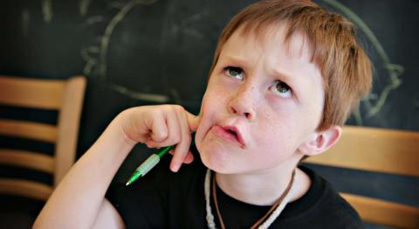

Консультация для родителей
«Совершенствуем память и внимание ребёнка»

Составитель:
Учитель-логопед
Калинина Ирина Олеговна

Май, 2023
Формирование всех психических процессов (внимание, память, мышление, речь, восприятие) происходит неразрывно. Нельзя делать акцент на одном процессе и не развивать другой. В таком случае, происходит несогласованная работа мозговых процессов.
У детей с различными речевыми нарушениями отмечается недостаточная Сформированность всех психических процессов. Остановимся сегодня на внимании и памяти ребенка.
Внимание - это процесс, при котором происходит отбор нужной информации и неприятие лишней.
Внимание обладает определенными свойствами: объемом, устойчивостью, концентрацией, избирательностью, распределением, переключаемостью и произвольностью. Нарушение каждого из перечисленных свойств приводит к отклонениям в поведении и деятельности ребенка.
Игры на развитие внимания
- «Что изменилось?»
Цель: развитие внимания и памяти.
Оборудование: могут быть использованы картинки, предметы, которые расставляются в ряд на столе.
Ребенок должен запомнить, как расставлены предметы, а затем отвернуться. Взрослый меняет местами некоторые предметы и предлагает ребенку узнать, что изменилось.
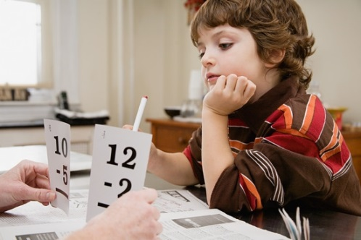
- «Чего не стало?»
Оборудование: могут быть использованы картинки, предметы, которые расставляются в ряд на столе.
Проводиться аналогично предыдущей, но предметы убираются из поля зрения ребенка.
- «Таинственные шумы»
Цель: развитие слухового внимания.
Оборудование: различные шумящие предметы (пластмассовая коробочка с горошинами, два камешка, молоточек и т.д.)
Ребенок должен рассмотреть эти предметы. Поиграть с ними, послушать звуки. Затем взрослый за спиной ребенка издает 2 различных шума, а ребенок должен узнать, чем шумели. Со временем предметов может стать больше.
- «Найди дорожку»
Цель: развитие произвольной регуляции и устойчивости внимания.
Оборудование: палочка, бланк с изображением простого лабиринта.
Инструкция: «Посмотри на рисунок, на нем изображен лабиринт, вход и выход показаны стрелками. Тебе надо помочь Зайке пройти по этому лабиринту и добраться к морковке (к елочке). Проходить лабиринт необходимо, не выходя за контуры линии, не касаясь палочкой стенок лабиринта, не пропуская петель, стараться не возвращаться назад».
Память – это одно из необходимых условий развития интеллектуальных способностей ребёнка. Особенно большие требования к памяти предъявляет школьное обучение. Систематическое, целенаправленное овладение знаниями, навыками предполагает определённый уровень развития памяти детей.
Все родители будущих первоклассников мечтают о том, чтобы их ребёнок успешно начал обучение в школе. Во многом это зависит от того, насколько хорошо у ребёнка развита память, может ли ребёнок быстро и качественно запоминать материал урока.
Игры на развитие памяти ребёнка
- «Я положил в мешок»
Инструкция: Взрослый начинает эту игру и говорит: «Я положил в мешок яблоко». Ребёнок повторяет сказанное и добавляет ещё что-нибудь: «Я положил в мешок яблоко и банан». Взрослый повторяет всю фразу и добавляет что - то от себя. И так далее. В этой игре не важно, кто становится победителем, а кто проигравшим. Важно, чтобы ребёнок развивал в себе способность вспоминать, получать от этого удовольствие. Предлагаю вам посмотреть, как играют ваши дети в эту игру.
- «Запомни пары слов»
Инструкция: Ребёнку зачитываются пары слов, которые он должен постараться запомнить. Затем зачитывают только первые слова, а ребёнок называет к ним парные.
- «Нарисуй и запомни»
Инструкция: Если ребёнок затрудняется повторить слова, которые вы ему назвали, дайте ему бумагу и карандаши. Предложите к каждому слову сделать рисунок, который помог бы ему, потом вспомнить эти слова. Такой приём позволяет значительно повысить продуктивность запоминания.
- «Каскад слов»
Инструкция: Заранее подготовьте список из 8 – 10 групп слов, которые хорошо знакомы ребёнку. Попросите его повторять за вами слова. Начинайте с одного слова, затем называйте два слова, ребёнок повторяет обязательно в той же последовательности, три слова и т.д. (интервалы между словами – 1 секунда)
1.Дом
2.Стол, зима
3.Чашка, дорога, окно
4.Школа, снег, книга, мяч
5.Карандаш, мел, гриб, обед, лес
6.Кот, часы, утро, мышь, поле, слон
7.Шкаф, клён, стул, рак, диван, река, малина
То количество слов, которое ребёнок может повторить за вами, есть объём его слуховой кратковременной памяти на слова. Ребёнок 6 -7 лет правильно воспроизводит ряд из 5 – 6 слов.

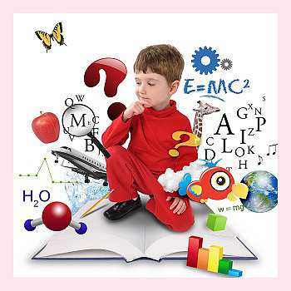

Занимайтесь с вашим чадом.
Успехов в работе!

